Рекомендации по работе в системе
«БАРС. Образование-Электронная Школа»
ДЛЯ ШКОЛЬНОГО учителя, классного руководителя

ЗАГРУЗКА КТП
Календарно-тематическое планирование используется в Системе для формирования классного журнала.
Заполнить шаблоны КТП, которые надо скачать на сайте ООО «ЭлРос» (http://elros.info/ - Электронная школа – Инструкции по заполнению шаблонов – КТП – Скачать шаблон «КТП». Шаблоны на сайте имеются 2-х видов: без дат и с датами. Они представляют собой файлы xls формата.
Запрещено добавлять или изменять столбцы, подписи за рамками существующих столбцов, а также добавлять и переименовывать листы в книге. Также запрещено использовать собственные шаблоны. Шаблон можно назначать один и тот же КТП нескольким преподавателям. Обязательными для заполнения являются поля: Наименование, предмет, преподаватель, наименование раздела и тема урока (то, что выделено красным цветом).
ВАЖНО! К загрузке, допускается только шаблон в формате .xls! Формат .xlsx вызовет непредвиденную ошибку.
Поля «Предмет» и «Преподаватель» должны быть заполнены точно, как они записаны в системе «Электронная школа», иначе система выдаст ошибку (Учитываются даже лишние пробелы – в конце, в начале, в середине; или регистр – заглавная буква или маленькая).

- КТП без дат
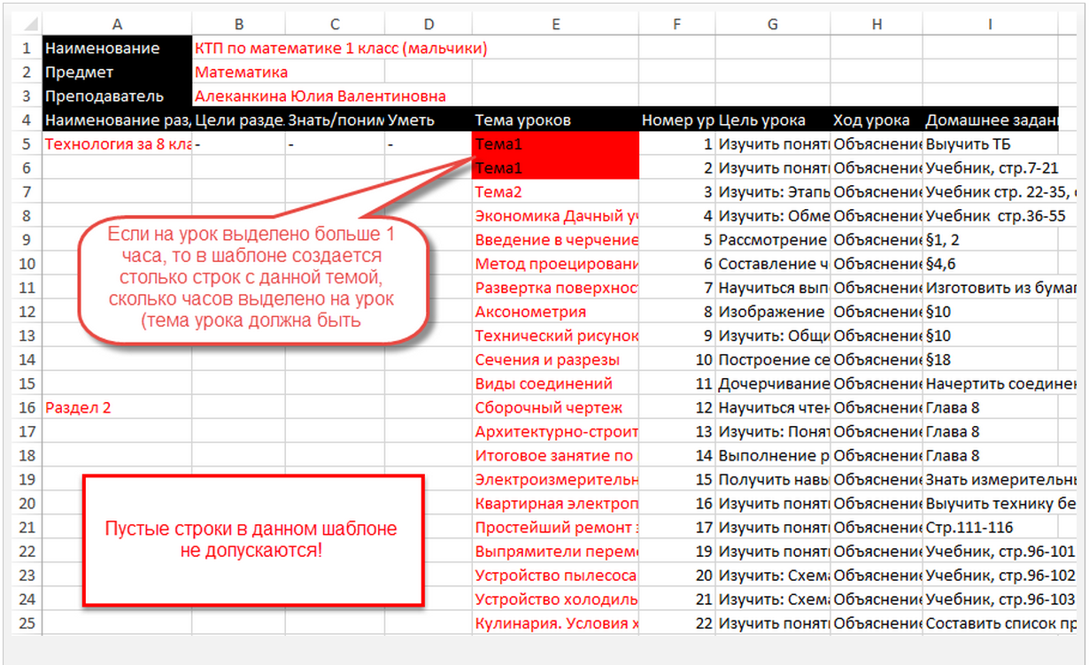
Номера уроков проставлять необязательно – система их расставит сама: сквозная нумерация.
Если тема одна на несколько уроков, то заполняется такое количество строк, сколько уроков в данной теме с одинаковой темой. Чем подробнее заполнен КТП, тем легче учителю в дальнейшем будет вести журнал.
ВНИМАНИЕ! Пустых строк в КТП быть не должно!

- КТП с датами
Данный вид КТП отличается от предыдущего полями «План», «Факт», «Информация о корректировке», «Планируемый результат».
Обязательными для заполнения являются поля выделенные красным цветом).
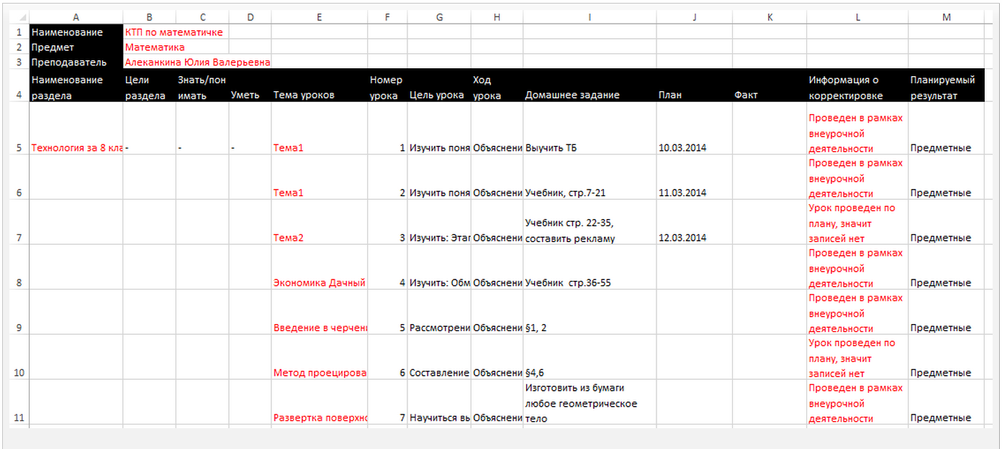
ВНИМАНИЕ! КТП с датами можно загружать только, когда полностью сформировано расписание!

Загрузка КТП
Чтобы загрузить КТП в Систему, выберите в меню Пуск - Поурочное планирование – Календарно-тематическое планирование – Загрузка КТП (или Загрузка КТП с датами). Обратите внимание, что в окне загрузки КТП есть ссылка на шаблоны КТП (они такие же как на сайте ООО «ЭлРос»).
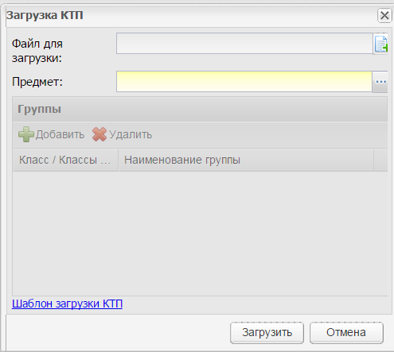
Необходимо выбрать файл для загрузки, предмет, классы и группы и нажать кнопку «Загрузить».
В блоке «Группы в КТП» содержится список групп, для которых создается КТП. Чтобы выбрать группу, нажмите кнопку «Добавить», откроется список групп.
ВАЖНО.
- В списке групп указаны все группы и все классы учреждения, а также группы из реестра «Группы обучения», соответствующие выбранному предмету в поле «Предмет».
- Если к КТП добавлены группы, состоящие из учеников разных классов, то в графе «Преподаватели» и «Классы/Группы в КТП» в колонке «Класс» указываются все классы, ученики которых посещают эту группу.
- Если в КТП добавлено больше 2 групп (весь класс) или группа, состоящая не из целого класса, тогда в колонке «Всего часов» списка КТП ставится прочерк.
Нажмите кнопку «Загрузить» для создания нового КТП.
После этого в окне «КТП» появится запись с новым КТП.

В разделе Пуск - Поурочное планирование – Календарно-тематическое планирование - Календарно-тематический план отображается весь реестр КТП по данной школе.
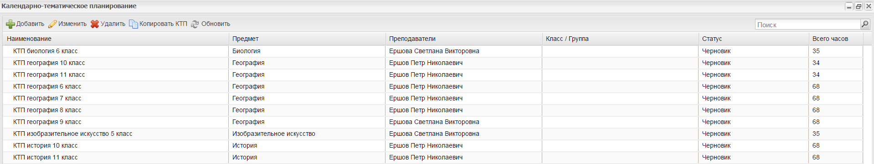

ВНИМАНИЕ! Каждое КТП необходимо утвердить!

Для утверждения КТП необходимо нажать кнопку «Изменить» и после проверки в графе «Статус» выбрать «Утверждено», нажать кнопку «Сохранить». Пока УТП не утверждено можно редактировать его. Например, добавлять учителей, которые работают по данному КТП.
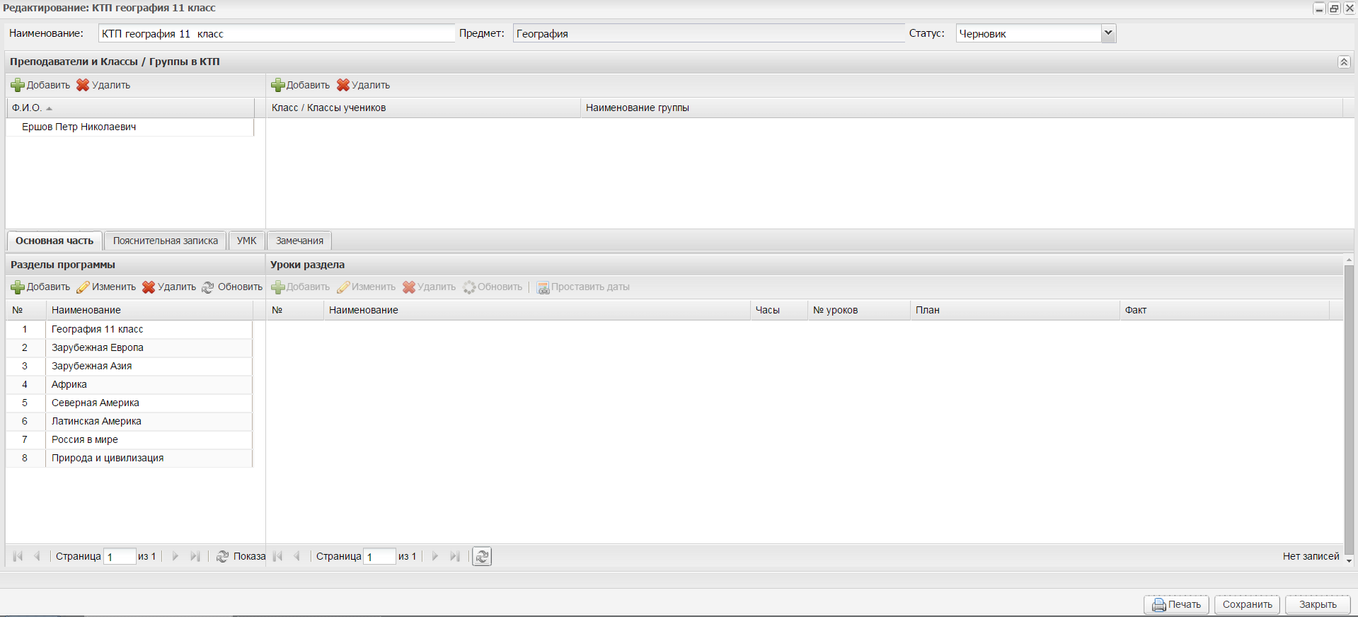

Привязка КТП
Здесь же (в разделе Пуск - Поурочное планирование – Календарно-тематическое планирование - Календарно-тематический план) можно привязать конкретный КТП к уроку. Для этого выделяем урок, нажимаем на номер урока (он работает как гиперссылка).
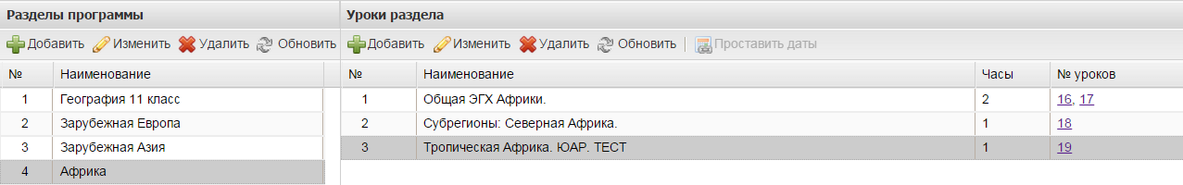

Откроется окно редактирования урока, в котором можно указать цель урока, вид урока (т.е. все то, что не заполнили в КТП). В разделе «Уроки связанные с планом» нажмите кнопку «Добавить».

ВНИМАНИЕ! Иногда кнопка «Добавить» является неактивной т.к. КТП еще не сохранено ни разу. Чтобы она стала активной надо вернуться назад и сохранить КТП.
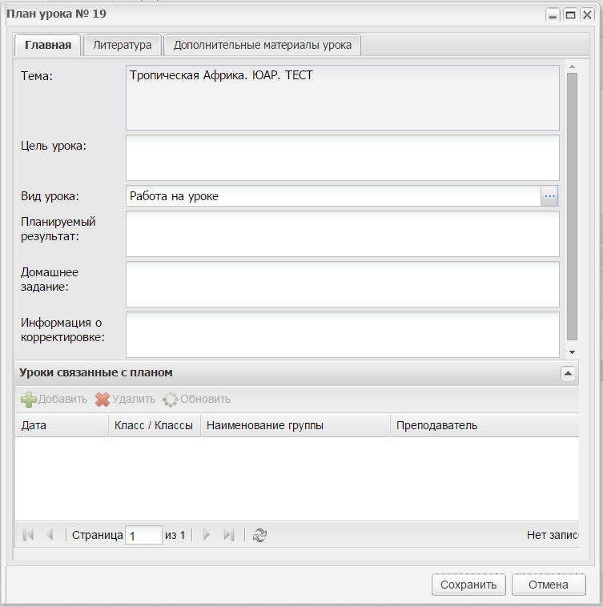

В открывшемся окне отобразятся все уроки поданному классу, которые еще не привязаны к КТП. Как только мы привяжем урок к КТП - он пропадет из этого списка.

ВНИМАНИЕ! Если урок (или группу уроков) ошибочно привязали в КТП надо открыть это КТП в реестре КТП (Пуск - Поурочное планирование – Календарно-тематическое планирование - Календарно-тематический план), войти в режим редактирования, выделить привязку и удалить (нажать на номер урока, в открывшемся окне щелкнуть на урок и нажать «Удалить»).
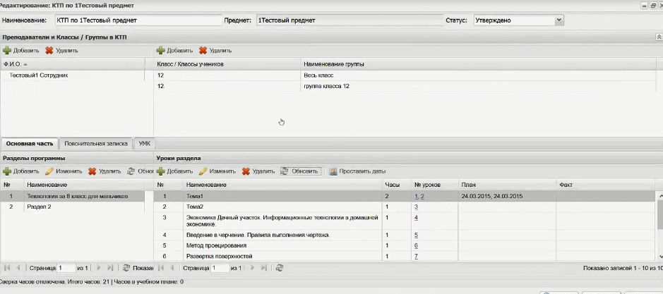

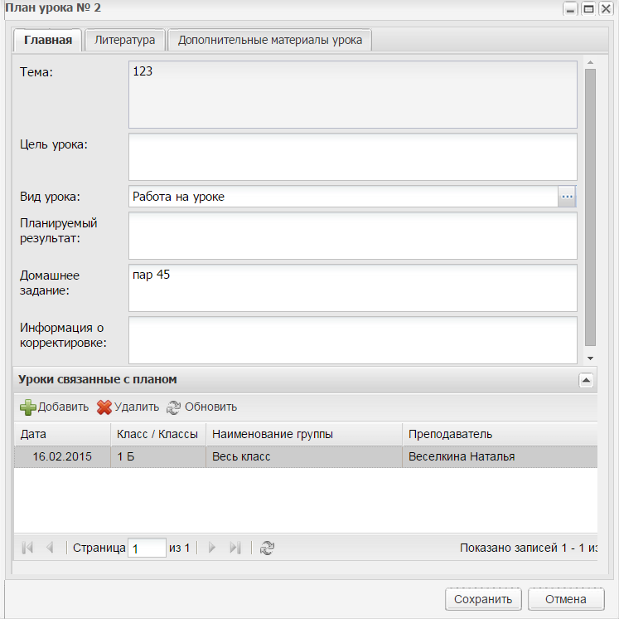

Автоматическая привязка к КТП
Для осуществления автоматической привязки КТП к датам необходимо открыть нужный КТП (Пуск - Поурочное планирование – Календарно-тематическое планирование - Календарно-тематический план), нажать кнопку «Проставить даты».

В открывшемся окне необходимо указать Группу к которой привязываем КТП, Начальный урок (если мы хотим начать работать не с начала учебного года, то начальный урок будет не первый), Конечный урок и дату, с которой начинается привязка. Нажимаем кнопку «Сохранить»
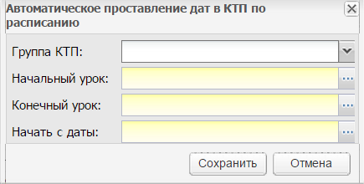

Подробнее см. в инструкции БАРС.ОБРАЗОВАНИЕ-ЭЛЕКТРОННАЯ ШКОЛА. Руководство пользователя. стр. 232 - 233. http://elros.info/Lists/List1/view.aspx)

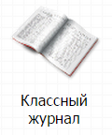
ВЕДЕНИЕ Классного журнала
Доступ к журналу: меню Пуск - Классный журнал - Классный журнал либо выбор на рабочем столе ярлыка «Классный журнал». Откроется окно «Классный журнал».

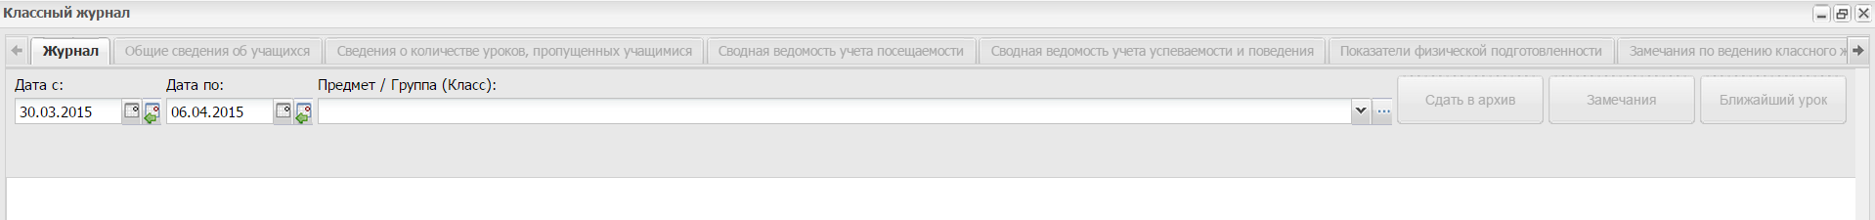Чтобы сформировать окно журнала, воспользуйтесь фильтрами:
- В полях «Дата с» и «Дата по» введите период, на который нужно сформировать окно журнала.
- В поле «Предмет/Группа (класс)» выберите значение из выпадающего списка Нажав на галочку справа). Значения формируются из реестра «Группы обучения». Если для класса назначены группы (в реестре «Группы»), то в списке будут отражаться: название предмета/название группы, в скобках класс к которому эта группа относится. Если для класса не назначены группы, то в списке будут отражаться Название предмета/название класса.
Если Вы не увидели нужный вам предмет в списке то в поле «Предмет/Группа (класс)» нажмите справа кнопку с тремя точками. Откроется окно с полным списком предметов, классов. Здесь с помощью поисковых инструментов можно найти нужный предмет в нужном классе. Поставить галочку слева и нажать кнопку «Выбрать». Откроется Журнал класса.
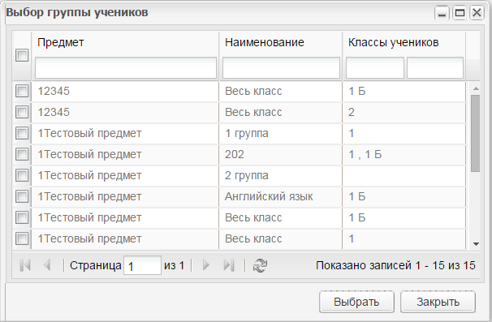

Откроется Журнал класса.
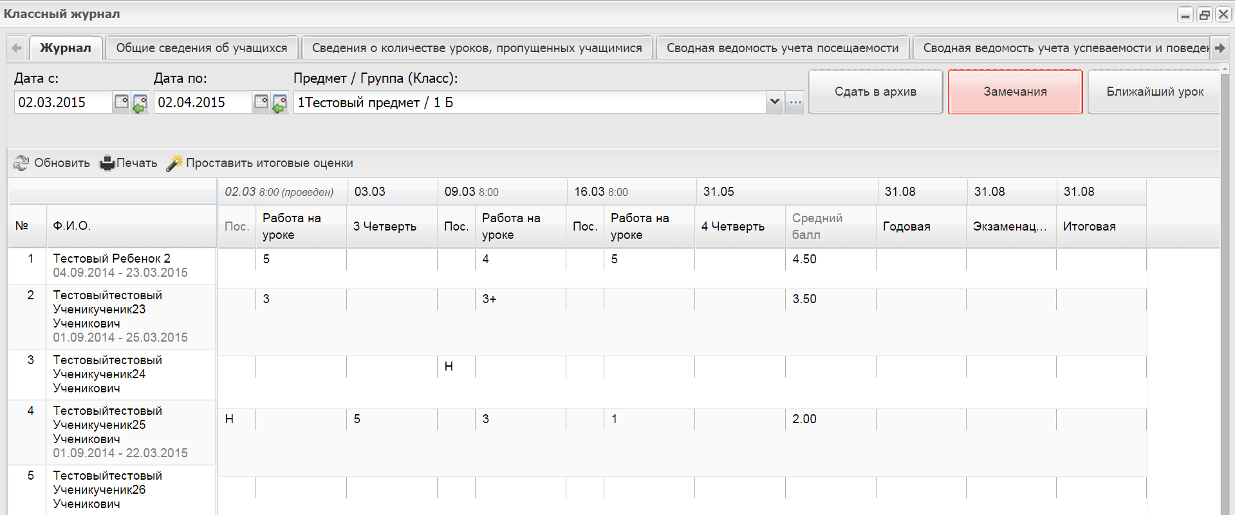

Слева в журнале отображается список учеников в классе. Справа панель для работы учителя.
Строки предметов, для которых задано домашнее задание, отображаются темным цветом.
Во вкладке «Журнал» проставляются оценки.
Чтобы выставить оценку за урок, нажмите два раза по ячейке на пересечении графы вида работы и фамилии ученика, откроется окно «Редактирование оценки». Здесь можно выбрать нужную оценку (в том числе поставить оценку с минусом или плюсом или не аттестован (Н/А)), можно написать комментарий к оценке, который отобразиться в дневнике ученика.
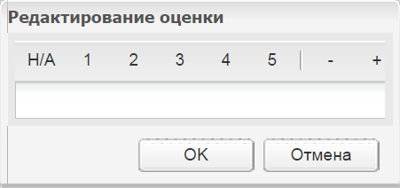
Важно. Реализована возможность проставления знака «точка» вместо оценки. Для этого Администратор Учреждения должен включить параметр «Специальные отметки в классном журнале» (Администрирование – Настройки Учреждения).
При вводе оценок с клавиатуры разрешено проставление символа "." Данная оценка сохраняется в Системе.
Точка в журнале до момента ее редактирования (изменения на любую другую оценку) должна считаться оценкой с весом 2, в том числе и при подсчете среднего балла.
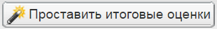
Когда до конца учебного периода (четверти) остается 3 урока, становится возможной функция проставления итоговых оценок автоматически. Для этого надо нажать на кнопку на панели инструментов. Далее учитель может отредактировать эти оценки.

Чтобы выставить отметку о посещаемости, в ячейке на пересечении графы «ПОС» и фамилии ученика щелкните один раз левой кнопкой мыши, появится кнопка выпадающего списка, нажмите на эту кнопку и выберите нужное значение. Или, чтобы выставить посещаемость ученику щелкните два раза по ячейке.

Журнал на урок
Внимание: при открытии сотрудником не своего урока, в заголовке журнала на урок, фамилия, имя, отчество выделяются красным шрифтом.
Для проставления темы урока, домашнего задания, замечаний учащимся на уроке и дополнительных материалов, необходимо навести курсор мыши на дату урока, и нажать на нее левой кнопкой мыши дважды. После чего откроется окно «Журнал на урок»
- Урок;
- Домашнее задание;
- Дополнительные материалы;
- Замечания.
Вкладка «Урок»
По умолчанию на всех уроках пятибальная шкала и одна оценка. Если необходимо, чтобы на одном уроке можно было выставить две оценки надо добавить еще одни вид оценки. Для этого нажать кнопку «Добавить» в поле вида оценок.
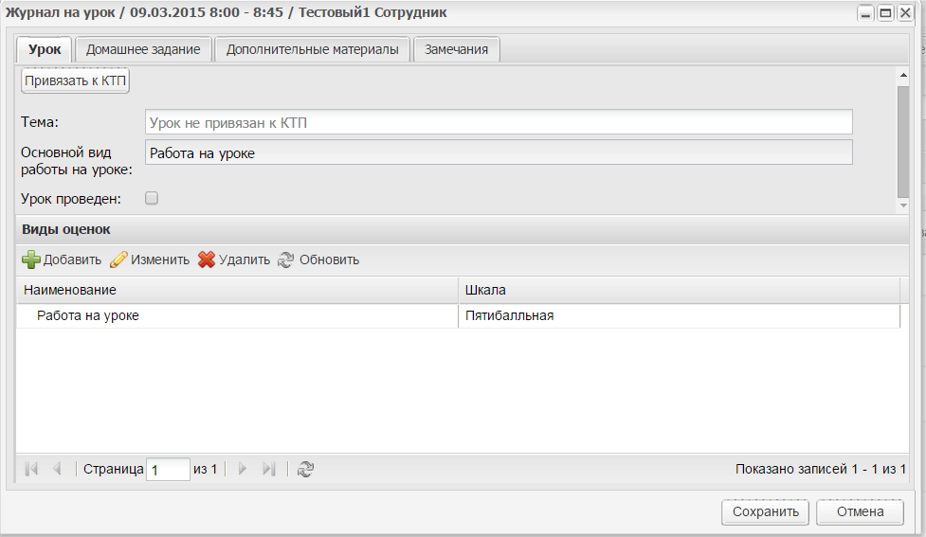
Заполнить форму, нажать кнопку «Сохранить». Появиться еще одна шкала.
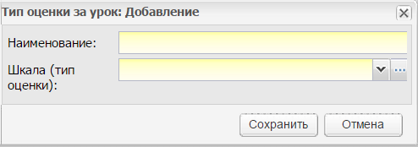

Сохранить изменения в журнале и появиться еще одна шкала для оценки.
Вторая оценка в электронном дневнике ребенка будет написана в виде дроби (Например, 5/4).
Вся информация в журнале сохраняется автоматически – никаких кнопок дополнительных нажимать не надо.
В строке тема – надо указать тему вручную или привязать урок к КТП. Для привязки конкретного урока к КТП необходимо нажать кнопку «Привязать к КТП» и в открывшемся окне выбрать нужный КТП.
Важно! Если Вы ставите галочку в окне «урок проведен», то информацию об этом уроке уже нельзя изменять, но без нее (в конце учебного года) журнал нельзя закрыть. Т.е. к концу учебного года эта галочка должна стоять у всех уроков.

Вкладка «Домашнее задание»
Домашнее задание на урок заполняется в КТП.
Задать домашнее задание можно двумя способами:
- Через модуль КТП
- Через журнал на урок
Чтобы задать домашнее задание на урок через журнал, введите текст домашнего задания в поле «На следующий урок».
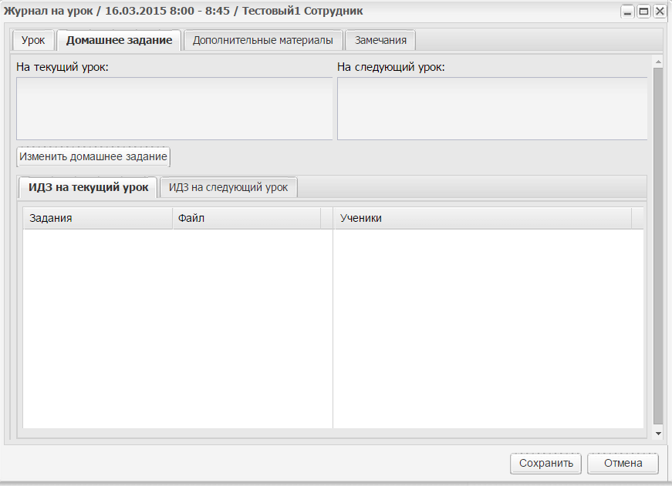
Кроме общего домашнего задания для всего класса в Системе существует возможность задания индивидуальных работ для учащихся.

Вкладка «Дополнительные материалы»
Служит для прикрепления дополнительных файлов по уроку. Для этого нажмите кнопку «Добавить» на панели кнопок, откроется окно.
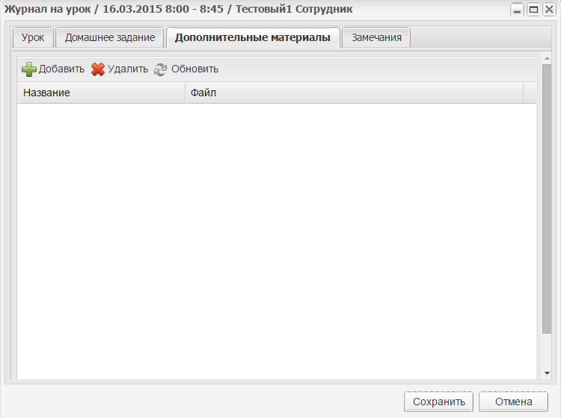
В поле «Название» введите наименование прикрепляемого файла.
В поле «Файл» выполните прикрепление файла.
Нажмите кнопку «Сохранить» для прикрепления файла.
Для удаления файла, выберите запись с файлом, нажмите кнопку «Удалить» на панели кнопок. Система выдаст запрос на удаление файла.

Вкладка «Замечания»
В этой вкладке автоматически формируется список учеников.
Чтобы добавить замечание для ученика нажмите два раза левой кнопкой мыши по ячейке на пересечении фамилии ученика с графой «Замечание»
Нажмите кнопку «Сохранить» для внесения всех изменений.
При последующем редактировании оценок за урок для их сохранения необходимо нажать кнопку «Сохранить».
После каждого сохранения оценок (при нажатии на кнопки «Урок проведен» либо «Сохранить») родителям учеников, которым были выставлены оценки.

Вкладки Классного журнала
Во вкладке «Общие сведения об обучающихся» окна «Классный журнал» автоматически формируются сведения об учащихся класса. Данная информация загружается из портфолио учащихся.

Вкладка «Сведения о количестве уроков, пропущенных учащимися»
Вкладка содержит два фильтра: период и месяц.
В поле «Период» выберите период учебного года, за который нужно вывести данные по количеству пропущенных уроков.
В поле «Месяц» выберите месяц периода, за который нужно вывести данные по количеству пропущенных уроков.
Система сформирует список учеников с количеством пропущенных уроков.
Во вкладке «Сводная ведомость учета успеваемости и поведения» автоматически формируется информация об итоговых оценках учащихся, с указанием предмета и периода.
Вкладка «Показатели физической подготовленности» содержит таблицу, в которую информация вводится только учителем физической культуры вручную.
Для внесения информации во вкладку «Замечания о ведении классного журнала» необходимо использовать кнопку «Добавить».

Закрытие журнала (кнопка «Сдать в архив»)
После того как Вы нажмете кнопку «Сдать в архив», журнал не доступен для редактирования никому. Журнал доступен только для просмотра.
Для закрытия журнала в классном журнале с помощью выпадающего списка поля «Класс» выберите класс, для которого журнал будет закрыт (сдан в архив), затем нажать кнопку «Сдать в архив». Это делается в конце учебного года, когда подведены итоги учебного года!

Кто может выставлять оценки в Классном журнале?
- Учитель;
- Администратор Учреждения;
- Администратор Системы.
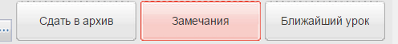
Классный руководитель может просматривать все предметы, но только по своему журналу.
Директор и завуч имеют права только на просмотр, по умолчанию, завуч может добавлять замечания.
Важно! Если в «Настройках учреждения» установлен «флажок» в строке «Проставление оценок классным руководителем» меняется порядок выставления оценок: выставлять оценки может только классный руководитель, остальные пользователи могут лишь просматривать оценки в классном журнале.

Кнопка замечания

Если кнопка «Замечания» подсвечена красным цветом, то замечания по ведению журнала уже имеются. Вносит замечания по ведению журнала – заместитель директора.

Для классного руководителя

Классный руководитель может редактировать портфолио учащихся, информацию о родителях, просматривать его, оставлять свои комментарии.

Добавление родителей
Изначально все родители должны быть занесены в системы с помощью заполнения шаблона «Родители».
Если необходимо добавить или удалить родителей, то классный руководитель заходит в реестр «Родители» и нажимает кнопку «Добавить» или «Удалить» на панели инструментов.
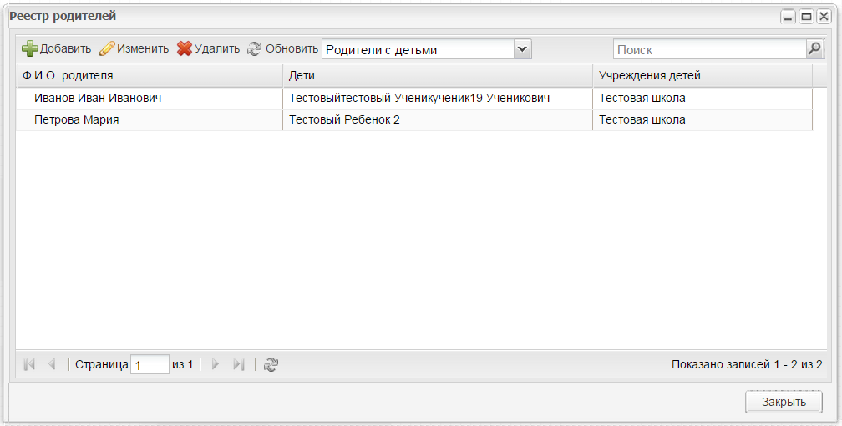

В открывшемся окне заполняем данные о родителе, назначаем логин и пароль, нажимаем кнопку «Сохранить».
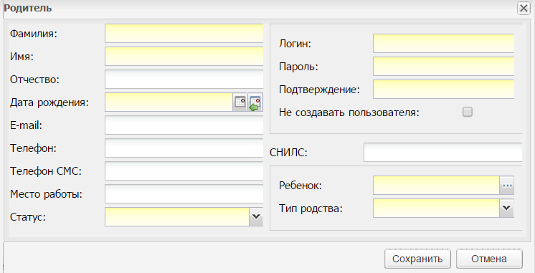
Генерация паролей родителям
В Системе реализована возможность генерации паролей классным руководителем для родителей учеников своего класса.
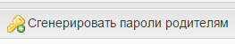
Для генерации паролей откройте реестр Ученики (Пуск - Реестры - Ученики, выделите нужных учеников (можно в столбце «Класс» выбрать нужный), нажмите на панели инструментов кнопку «Сгенерировать пароли родителям».
Система выдаст сообщение о том, что генерация пароля прошла успешно, назначит сама пароль родителю, создаст карточку генерации пароля в формате xls. Карточку надо сохранить и распечатать.
Внимание! Данная возможность доступна только для сотрудников с должностью Классный руководитель.
Сгенерировать можно только пароли родителям учеников класса, в котором сотрудник указан как классный руководитель.

Перевод ученика из класса в класс или на следующий учебный год
Зайти в реестр «Классы» (Пук – Реестры – Классы), нажимаем кнопку «Перевод». Откроется ниспадающее меню: перевод (используется для перевода учеников из класса в класс в текущем учебном году), перевод на следующий учебный год, отмена перевода.

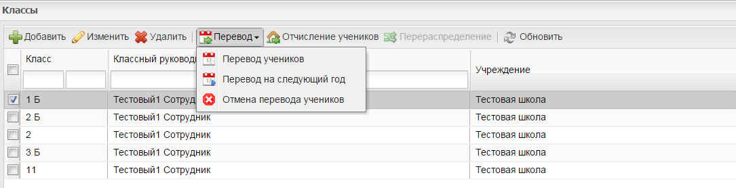
Для того чтобы перевести ученика из класса в класс в текущем учебном году надо выбрать команду «Перевод учеников». В открывшемся окне слева указаны параметры класса и список учеников из которого мы переводим. Справа – указывается класс в который надо перевести ученика и дата. После того как выбрали нужные параметры нажмите кнопку «Перевести».

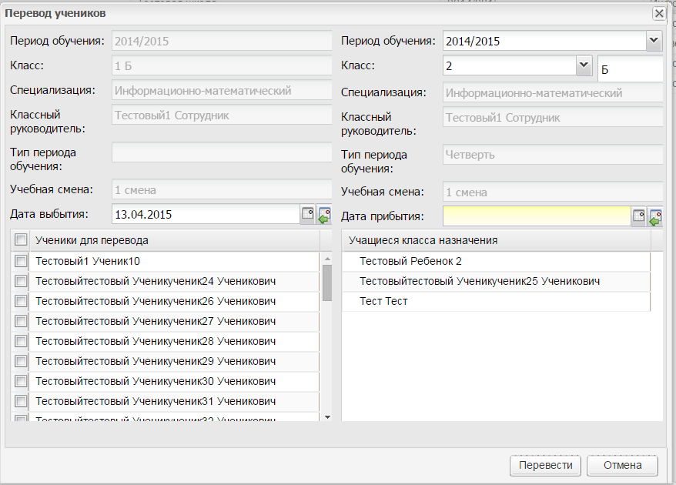

Перевод учеников на следующий учебный год необходимо начинать с 11 класса.
11 класса ученики отчисляются (ученики появляются в реестре «Выпускники»), затем переводится 10 класс в 11 и т.д.
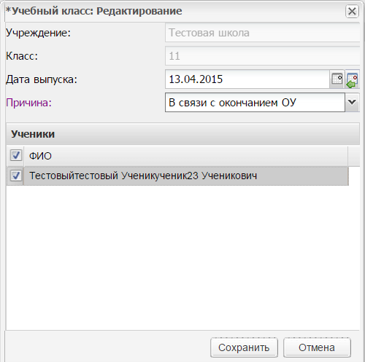
Если ученик отчислен по ошибке, то необходимо войти в реестр «Выпускники» и восстановить его оттуда.

